Муниципальное бюджетное образовательное учреждение
«Средняя общеобразовательная школа №5»
Еврейская Автономная Область, город Биробиджан

Сценарий собрания с родителями учеников 9 класса
Тема: "Кризис подросткового возраста… Или родители меня не понимают"

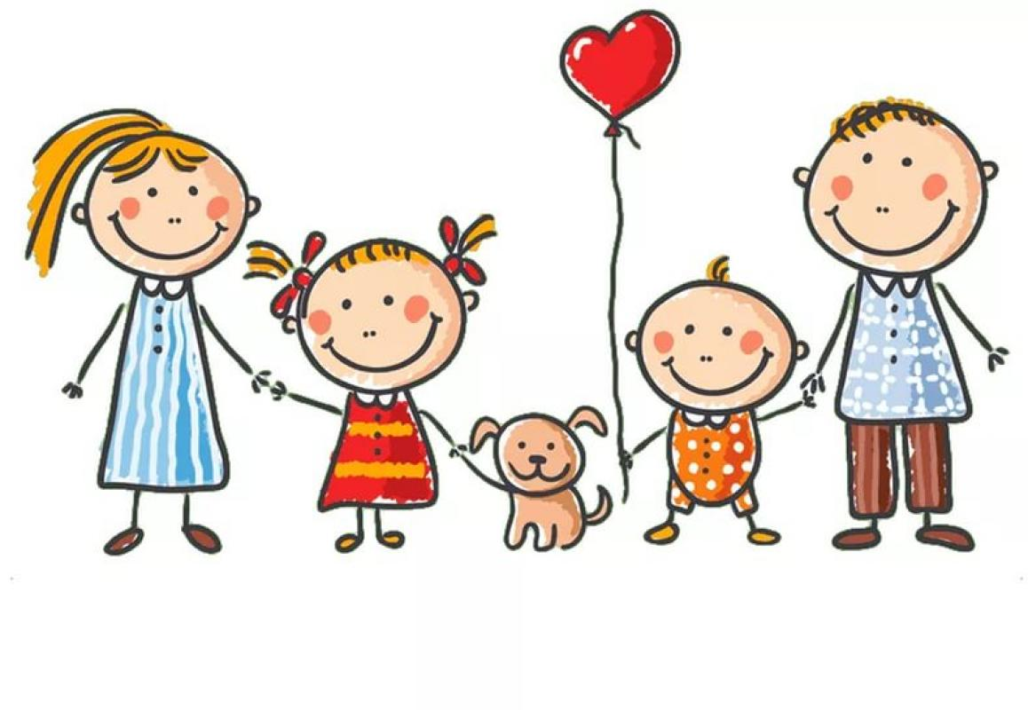
Автор: Албитова Наталья Геннадьевна
учитель английского языка, МБОУ СОШ №5
первой квалификационной категории

Биробиджан
2019 год

Цель: повышение психолого-педагогической компетентности родителей в вопросах воспитания в семье дочери-подростка.
Задачи: предоставить возможность проанализировать взаимоотношения со своим ребёнком, выявить причины негативного поведения подростка и скорректировать свое поведение в отношениях с ребенком в сложных ситуациях.

Перед собранием входящие родители берут жетоны понравившегося им цвета. Это позволит в дальнейшем разделить их на 2 группы.
Ход беседы
Вступление. Подготовка аудитории к работе.
Кл.руководитель: Добрый вечер, уважаемые родители! Рада приветствовать вас на нашем родительском собрании. Мне очень приятно, что вы нашли время в своём занятом графике и пришли на встречу. Итак, начнем. Сегодня я пришла не с пустыми руками. Показывает в руках замок. (Желательно взять большой навесной замок)
- Посмотрите внимательно и скажите, что вы видите у меня в руках?
- Замок
- Правильно. А какой это замок?
- Замок – как замок. Самый обычный. Железный. Навесной. Закрытый. И т. д.
- Но только замок закрыт. Что же нужно для того, чтобы открыть этот замок?
- Ключ.
- Хорошо. Вот и связка ключей. (показывает связку разных ключей) Любым ли ключом можно открыть наш замок?
- Нет.
- Возможно, в этой связке даже нет нужного нам ключа. Для каждого замка существует свой ключ, с помощью которого можно открыть предложенный замок.

Показывает видео, в котором обыгрывается предложенная проблемная ситуация.
(по продолжительности видео не более 2 минут. Можно показать сценку.
Сцена. Мама красит ресницы и разговаривает по телефону. Заходит дочь. У дочери волосы розового цвета. Можно пирсинг. Дочь обращается к матери:
-Я сегодня ночую у подруги!
Мама:
- Как это ночуешь у подруги? А уроки ты сделала?
- А тебе, не всё ли равно?
- Как ты разговариваешь с матерью? И что за розовый цвет волос? Немедленно перекрасить!!!
- Не буду.
Персонажи начинают ругаться и громко кричать.
Входит бабушка:
- Вы чего так расшумелись?
Обращается к маме:
- Ты можешь не кричать?
Обращается к дочери:
- Машенька, ты же была такой хорошей и послушной девочкой! Что с тобой происходит?
Давайте не будем ругаться (уводит персонажей), а попробуем решить всё мирным путём.

Кл.руководитель возвращает внимание присутствующих к замку и ключам.
- Для чего же я начала наш разговор с замка и ключей? С чем же можно сравнить замок и ключи, обсуждая сегодняшнюю тему родительского собрания?
Заслушивает ответы родителей. (замок – это ребёнок, ключ — это наши методы воспитания и воздействия на ребёнка)
- Возможно ли открыть замок другим способом?
- Можно. Сломать. Разбить. С помощью ножовки, лома, топора, отмычки.
- Да. Вы правы. Действительно можно. Эти методы можно отнести к варварским, так как их применение приводит к деформации или поломке замка. То же самое происходит и с психикой ребёнка, когда в отношении него применяются неправильные, варварские методы воспитания и воздействия.

Основная часть. А сейчас я попрошу вас, уважаемые родители мне помочь. Приглашаю троих добровольцев в центр зала. (Желательно убрать парты из аудитории и рассадить родителей полукругом, при этом оставить одну рабочую зону, где будут находиться ватман, нарезка, клей, фломастеры)
В центре стоят 2 стула. На один стул встаёт мужчина (папа). На другой стул встаёт женщина (мама). По середине стоит «ребёнок». Ситуация: ребёнок получил в школе «2». Задача папы отругать. Можно накричать. (Папе заранее даётся фраза, которую он должен произнести и как. Маме тоже. Мама произносит фразу более мягко) Затем родитель - «ребёнок», стоящий внизу, озвучивает, что он или она почувствовали. И, конечно же, получается, что нам бы хотелось слышать слова мамы.
Фраза. Сколько можно уже двойки получать!?
Задача этой ситуации: дать родителям вспомнить, как это быть ребёнком. Позиции на стульях не случайно. Ведь физиологически родители выше детей.

3. Сейчас мы с вами будем учиться разговаривать с нашими детьми правильно и разработаем советы, как нам достучаться до сознания наших детей. Для этого мы разделимся на 2 группы.
Группа 1 «Эксперты» будут составлять для нас полезные советы. Они отправляются в рабочую зону.
Группа 2 будет учить нас перефразировать наши грубые фразы на более вежливые, в которых позиция ТЫ ДОЛЖЕН будет заменена на МНЕ БЫ ХОТЕЛОСЬ, МНЕ ОЧЕНЬ ЖАЛЬ и т. п. (игра паутина) Родители становятся в круг. Я даю им большой клубок толстых ниток. Суть игры. Родители перекидывают друг другу клубок, придерживая одной рукой нить, в хаотичном порядке. При этом они перефразируют фразы, которые я им зачитываю.

Исходная фраза | Как, примерно, нужно перефразировать
Ты должна уважать старших! | Мне хотелось бы, чтобы ты уважала старших.
Ты должен слушать учителей! | Ты можешь иметь своё мнение, но прислушиваться к старшим будет тебе полезно.
Ты опять врёшь! | Мне жаль, что я опять слышу неправду. Постарайся больше так не делать.
Ты опять не вынес мусор! | У меня к тебе просьба – вынеси, пожалуйста мусор.
Ты должна помыть посуду! | Я очень устала, не могла бы ты помыть сегодня посуду.
Ты опять не пришёл домой вовремя! | Я очень тревожусь, когда ты вовремя не приходишь домой.
У тебя опять двойки! | Я знаю, что ты можешь учиться лучше.
Ты, вообще, думаешь о своём будущем?! | Интересно, а кем бы ты хотел стать?
Дай дневник. Проверю, что там у тебя! | Я очень волнуюсь за твою успеваемость и хотела бы взглянуть, что тебе не удаётся. Может я смогу тебе помочь.
Не благодарная! Ни во что не ставишь родителей! | Мне очень жаль, что ты нас не уважаешь. Мы очень стараемся быть хорошими родителями.

В результате получается паутина. Кл.руководитель не участвует. Находится за кругом. После того, как получилась паутина, предлагает одному из участников потянуть нить на себя. Соответственно, после натяжения, нить начинает резать руки тем, кто её держит.
- А теперь представьте, что наша паутина и мы – одна большая семья. Что каждый из вас почувствовал? Вам больно. Вывод: когда кому-то из членов семьи больно, больно всем. Мы с вами очень хорошо поработали. Теперь мы знаем, как правильно разговаривать с нашими детьми. Всем большое спасибо. Занимайте свои места. И я приглашаю к нам наших экспертов. Мы с удовольствием заслушаем их. (Эксперты приготовили проект. Советы родителям)

В таблице представлены советы, которые нужно разрезать и затем дать собрать экспертам. Так же не запрещается предложить свои варианты.

Понять, принять, | помочь.
Демонстрируйте ребёнку свою любовь, | обнимайте его и говорите ему ласковые слова.
Не вымещайте на ребёнке своё бессилие, злобу, | не демонстрируйте ему модель агрессивного поведения.
Посмотрите на проблему | глазами ребёнка.
Определите ему круг обязанностей по дому, | чаще хвалите за помощь.
Найдите среди ваших родных человека, который был бы авторитетом для вашего ребенка | и попросите его дать совет вашему ребёнку, но не злоупотребляйте, не перекладывайте свои обязанности на другие плечи
Оцените возможности вашего ребёнка. Может | ли он соответствовать вашим требованиям.

Кл.руководитель ещё раз озвучивает проблемную ситуацию. Родители сами дают рекомендации по её решению.

Заключение.
Кл.руководитель:
- Уважаемые родители. Наши дети разные. Их внутренний мир, порой, закрыт от нас на замок. Может он похож на тот, который я сегодня принесла, а может быть и нет. У нас есть много способов открыть этот замок. Но сегодня мы с вами решили, что разумнее всего – это подобрать соответствующий ключик. Я вам сегодня хочу подарить ключики. (Раздаю заранее приготовленные ключи) Они не простые, они волшебные. Если вы будете соблюдать в дальнейшем советы наших экспертов и помнить, как правильно вести диалог, то это ключик сумеет открыть дверцу внутреннего мира любого ребенка.

Просмотр видеоролика

- Удачи вам в дальнейшем воспитании ваших детей. Берегите себя и своих близких. До новых встреч.

Источники:
- Дереклеева Н.И. Новые родительские собрания: 5-9 классы. – М.: ВАКО, 2006 год
- С. Цветкова «Вопросы воспитания в картинках» Пособие для работы с родителями
https://psy.1sept.ru/article.php?ID=200600509
- Изображение «Рисунок семьи» Режим доступа: https://drasler.ru/risunok-semi-mama-papa-doch-syn-sborka-kartinok/
- Видео «Притча. Всё оставляет свой след», Режим доступа: https://www.youtube.com/watch?v=R8sQB4yWm8s

